İÇ KUVVETLER
ADI SOYADI:
SINIF NO:

Enerjisini yerin derinliklerinden alan (magmadan) ve yeryüzünün şekillenmesine olumlu yönde etkiye sahip olan kuvvetlerdir. İç kuvvetlerin oluşturduğu hareketlerin bütününe tektonik hareketler denir.
1. DAĞ OLUŞUMU (OROJENEZ) HAREKETLERİ
Kıvrım Dağlar (Sıra Dağlar): Dış kuvvetler yeryüzünü aşındırır. Aşındırılan parçalar denizlerde ve deniz kıyılarında birikir. Bu birikim alanlarına jeosenklinal alan denir. Binlerce metre kalınlıktaki bu tortul tabakalar yerkabuğu hareketleri ile yan basınca uğrar ve kıvrılarak su yüzeyine çıkar. Bu kıvrımların yüksek kısımlarına yani sıradağlara “Antiklinal”, çanak şeklindeki çukur yerlere ise “Senklinal” denir. Dünyanın en büyük dağ sırası Alp – Himalaya ve bu dağların ülkemizdeki uzantıları olan Kuzey Anadolu Dağları ile Toroslar bu şekilde oluşmuşlardır.
Kırılma: Eski kara parçaları ve eski kıtalar yan basınçlar etkisiyle kırılmayacak şekilde sertse bunlar kırılır. Bu kırık hattına fay denir. İki fay arasında oluşan yükseltilere Horst, çukurlara ise Graben denir. Ege Bölgesinin dağları Horst üzerinde Ovaları ise Graben düzlüğünde yer alır.
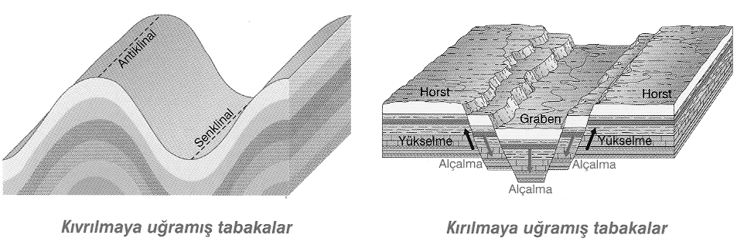

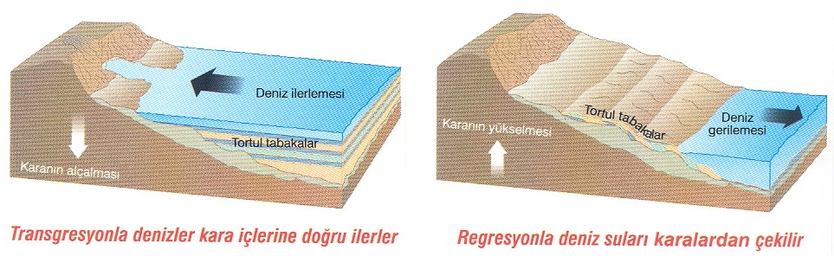
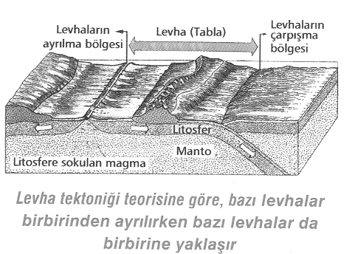
2. KITA OLUŞUMU (EPİROJENEZ) HAREKETLERİ
Geniş yerkabuğu parçalarının yükselmesi ya da çökmesi şeklindeki yer hareketine epirojenez denir.
Bu hareketler sonucunda kara ve deniz dağılışında büyük ölçüde değişebilir. Alçak alanları deniz basar.
Deniz ilerlemesi :Transgresyon Deniz gerilemesi:Regrasyon
Katı haldeki yer kabuğu ağırlığı oranınca Mağma üzerinde yüzer durumdadır. Buna İZOSTATİK DENGE denir. Eğer İzostatik denge bozulursa Epirojenez başlar Karalarda aşınmanın, denizlerde birikmenin fazla olması, İklim değişmeleri, gibi sebeplerle denge bozulur ve Epirojenez başlar.
Anadolu’nun yükselmesi, Ergene ve Çukurova’nın çökmesi, İskandinav yarımadasının buzulların erimesiyle her yıl yükselmeye devam etmesi Epirojenez’e örnektir.

3. VOLKANİK HAREKETLER (VOLKANİZMA)
Yer’in derinliklerinde bulunan mağmanın, yerkabuğunun zayıf kısımlarından yeryüzüne doğru yükselmesine volkanizma denir.
*Volkanik hadiselerin % 90’ı Okyanuslarda olur. Bunun sebebi Okyanus tabanının (Sial) ince olmasıdır.
* Volkanik alanlar verimli tarım toprakları bulundururlar. Bu sebeple tehlikeli olmalarına rağmen yoğun nüfusludur. Ayrıca Yerin içindeki madenler yer üstüne çıktıkları için bu yerler maden açısından da zengindir.
*Volkan koninin tepe kısmındaki çukur kısmına da volkan ağzı (krater) denilmektedir. Kraterlerin patlamalar ya da çökmelerle genişlemiş şekillerine kaldera denir.* Ülkemizde Ağrı, Süphan, Nemrut, Tendürek (Doğu And.) - Erciyes, Hasandağı (İç And.) – Uludağ gibi dağlar volkanik kökenlidir.
4. DEPREMLER (SEİZMA)
Yerkabuğundaki herhangi bir sarsıntının, çevreye doğru yayılan titreşim biçimindeki hareketine deprem denir.
1. Volkanik depremler
Volkanik püskürmeler esnasında görülen ve etki alanları dar olan depremlerdir.
2. Çöküntü (Göçme) depremleri
Kayatuzu, jips, kalker gibi kolay eriyebilen karstik sahalarda, zamanla yeraltında büyük boşluklar oluşur. Bu boşlukların üstü bir müddet sonra çökerse sarsıntılar oluşur. Etki alanları en dar olan depremler bunlardır. Özellikle Karstik arazilerde (Batı Akdeniz ve Toroslarda) görülür.
3. Tektonik (Dislokasyon) depremler
Yer kabuğunun derinliklerinde basınç ve gerilimler sonucu, katmanların yer değiştirme, oynama ve kırılma gibi hareketlerinin ortaya çıkardığı sarsıntılardır. Etki alanları en geniş olan ve en çok hasara neden olan depremler bunlardır.

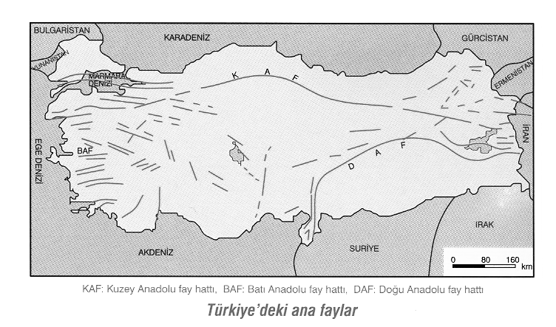

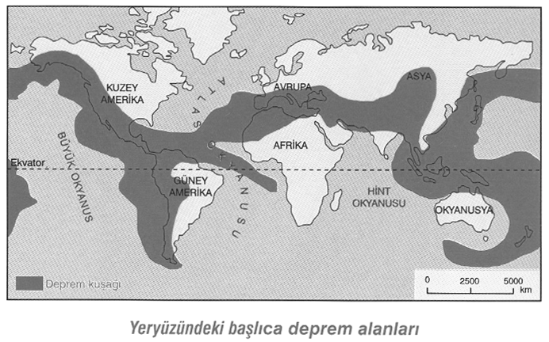

DIŞ KUVVETLER
Enerjisini Güneşten alan kuvvetlerdir. Akarsular, Rüzgarlar, Dalgalar, Buzullar gibi…
** AKARSULAR **
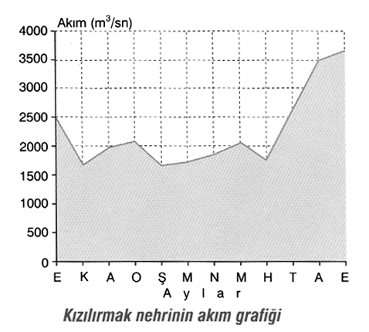
Akarsular yeryüzünün şekillenmesinde en etkili olan dış kuvvetlerdir. Çünkü yağmur ve sellerin yaptıkları aşınmalar da akarsular içinde değerlendirilir.
DEBİ: Akarsudan 1 saniyede geçen su miktarıdır.
REJİM: Akarsuyun Yıllık akım düzenidir. Amazon, Kongo gibi akarsular ekvatorda yer aldıklarından her mevsim yağış alırlar. Bu sebeple rejimleri düzenlidir. Musonlarda yer alan İndus, Ganj gibi akarsular yazın yağış aldıklarından yaz mevsiminde akımları artar, Akdeniz Bölgesindeki akarsular ise kış mevsiminde yağış aldıklarından kışın akımları artar. Bu sebeple rejimleri düzensizdir.
HAVZA: Bir akarsuyun tüm kollarıyla birlikte beslendiği ve döküldüğü alandır. Akarsu denize dökülürse Açık Havza (Örneğin, Karadeniz’e dökülenler), Göle dökülürse Kapalı Havza olur. (Örneğin Van Gölüne ve Tuz Gölüne dökülenler)
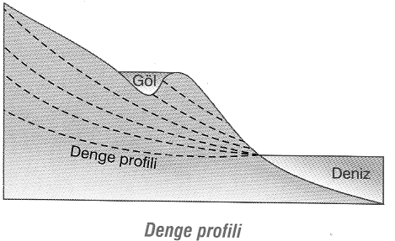
DENGE PROFİLİ:
Akarsular vadilerini kazıp derinleştirdikçe, yataklarının eğimi gittikçe azalır. Bu yüzden zamanla akış yavaşlar, aşındırma eski hızını kaybeder ve en sonunda hemen hemen sona erer. Türkiye genç oluşumlu olduğu için ülkemiz yüksektir ve akarsular denge profiline ulaşmamışlardır. Denge Profiline ulaşan:
1. Yatak eğimi azalmıştır
2. Akış hızı azalmıştır
3. Aşındırma gücü azalmıştır.
4. Su potansiyeli azalmıştır.
5. Enerji üretimi için elverişsizdirler.
6. Üzerinde ulaşım ve taşımacılık yapılabilir
AKARSU AŞINIM ŞEKİLLERİ

Akarsuyun yatak eğimi ne kadar fazla ise aşındırma gücü de o kadar fazladır.
1. Vadiler: Akarsuyun aktığı ve bu esnada aşındırdığı yatağıdır. Vadi “V” şeklinde ise “Çentik vadi”, “U” şeklinde ise “Boğaz Vadi”, Farklı dirençteki tabakaların oluşturduğu basamaklar şeklinde ise “Kanyon Vadi”, Düz yerde akıp biriktirme yapıyorsa “Tabanlı Vadi” oluşur.

2. Menderesler: Akarsular, eğimlerinin azaldığı yerlerde kıvrılarak akarlar. Hem aşındırma, hem de biriktirme sonucunda, bu kıvrımlar daha da genişleyerek menderesleri oluştururlar. Menderes şeklinde akan akarsuyun enerji potansiyeli azalmış olup akarsu sık sık yatak değiştirir.
3. Kırgıbayır (Badlands):Şiddetli yağmurların oluşturduğu selinti suları, bitki örtüsünün bulunmadığı ve kolay aşınabilen arazileri aşındırır.

4. Çağlayan ve Çavlanlar (Şelaleler-Dev Kazanı):Akarsu yataklarında, bazen bazı tabakalar aşınmaya karşı farklı direnç gösterirler. Bunun sonucunda da basamaklar oluşur. İşte, akarsuların bu basamaklardan akan kısımlarına çağlayan adı verilmektedir.

5. Peribacaları:Volkanik arazilerde, selinti sularının, aşınmaya karşı farklı dirençteki tabakaları aşındırması sonucunda oluşan şekillerdir.
6. Peneplen (Yontukdüz):Akarsu aşınımının en son safhasında ortaya çıkan hafif dalgalı düzlüktür. Bunlara peneplen (yontukdüz) adı verilir. Ülkemiz arazileri peneplen halinde iken 3 ve 4. zamanda toptan yükselmişlerdir. Bu yüzden düzlükler yükseklerde yer alır.
7.Plato: Aşınma sonucu yüksekte kalan düzlüktür.
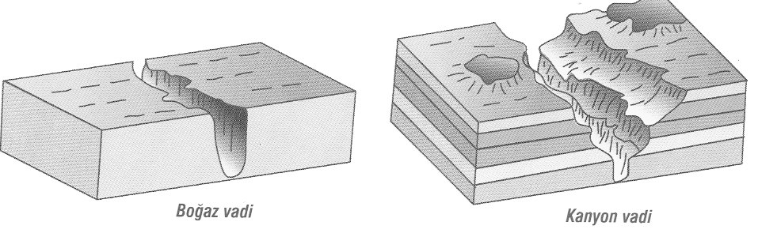
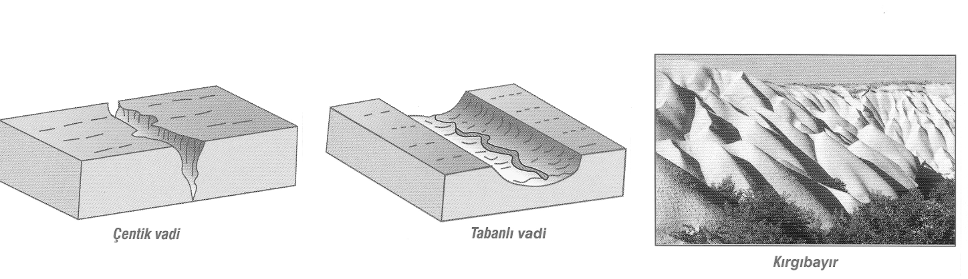

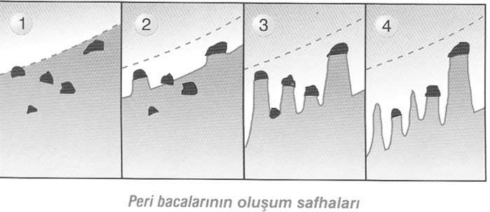
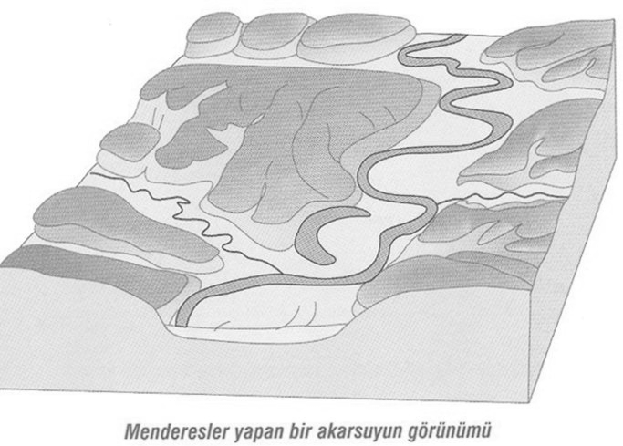

AKARSULARDA BİRİKTİRME

Akarsuların biriktirme yapabilmesi için öncelikle yatak eğiminin ve hızının azalması gerekir.
1. Birikinti Konileri ve Yelpazeleri: Dağ yamaçlarından düzlüğe inen akarsular, taşıdıkları materyalleri eğimin azaldığı yerlerde yarım koni şeklinde biriktirirler. Bunlara birikinti konisi denir.
2. Dağ Eteği Ovaları: Dağ eteğinde, eğimin azaldığı yerlerde meydana gelen birikinti konileri ve yelpazelerinin zamanla yanlara doğru büyüyerek birleşmeleri sonucu oluşan ovalardır.
3.Dağ İçi Ovaları: Dağ içlerinde, eğimin azaldığı yerlerde, akarsuyun taşıdığı malzemeleri biriktirmesi sonucu oluşan düzlüklerdir.
4.Taban Seviyesi Ovaları: Akarsuların denize yaklaştıkları yerlerde taşıma gücü azdır. Böyle yerlerde akarsular, taşıdıkları malzemeleri biriktirirler ve ova yüzeyini alüvyal dolgu alanı haline getirirler.
5.Delta Ovaları: Akarsuların taşıdıkları malzemeleri, deniz içerisinde biriktirmesi sonucu, üçgene benzeyen düzlükler meydana gelir. Bunlara delta ovası adı verilir. Bunun için kıyıda akıntı ve Gel- Git’in olmaması, akarsuyun bol alüvyon taşıması ve kıyının sığ olması gibi şartlar gerekir. Bu sebeple Okyanuslarda ve Batı Avrupa Kıyılarında Delta oluşmaz.
6. Taraçalar (Sekiler): Aüvyal tabanlı vadi üzerindeki akarsuların, yeniden canlanarak, yatağını kazması sonucunda oluşan yüksekte kalmış eski vadi tabanlarıdır.
7. Kum Adacıkları: Akarsu eğiminin azaldığı ve yatağın genişlediği yerlerde, taşınan alüvyonlar ve kumlar küçük adacıklar şeklinde biriktirilir. Bunlara kum adacıkları denir.
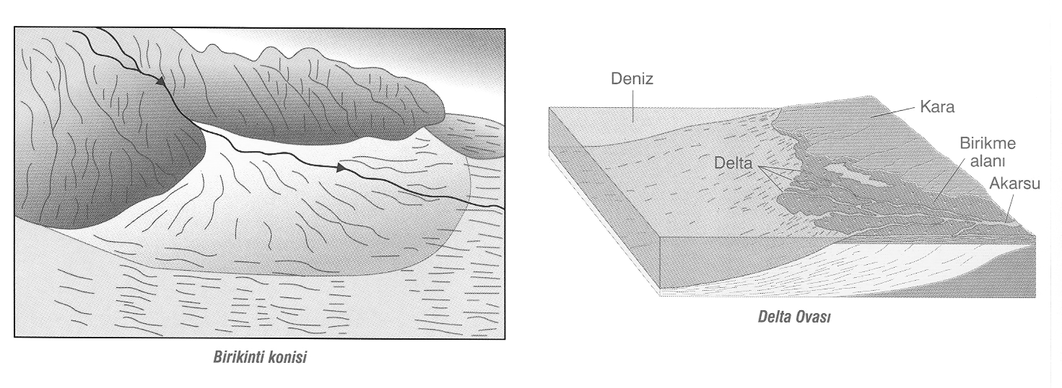
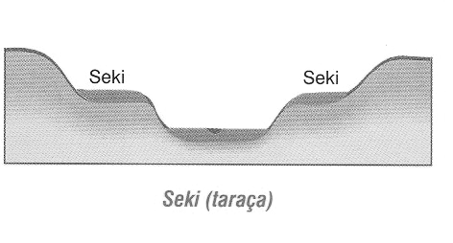
RÜZGÂRLAR
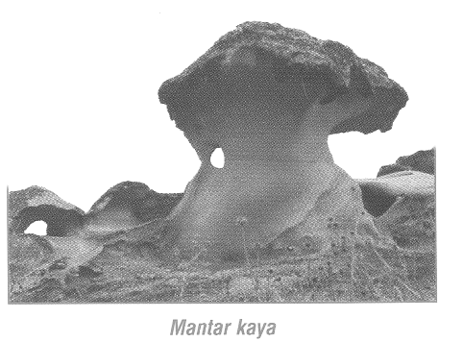
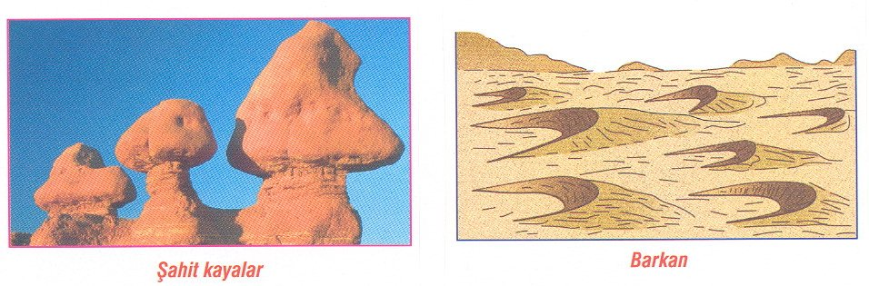
Rüzgârlar, en fazla kurak ve yarı kurak bölgelerde etkilidirler. Çünkü bu bölgelerde bitki örtüsü zayıf, arazi kuru, rüzgâr hızlıdır. Kumları rahat bir şekilde hareket ettirebilirler.
Rüzgâr Aşındırma Şekilleri
Rüzgârlar, güçleri ölçüsünde yeryüzünden kopardıkları parçacıkları veya mevcut materyalleri sürükleyerek, havalandırarak taşırlar ve önüne çıkan engellere çarptırırlar. Bunun sonucunda, kayaların yüzeyinde çizikler ve oyuklar oluşur. Aşınmaya karşı farklı dirençteki tabakalar üst üste oluşmuş ise bu oyuklar büyür ve bazı şekiller meydana gelir. Bu şekillerin en sık görülenleri şeytan masaları (mantar kayalar) ve şahit kayalardır.
Rüzgâr Biriktirme Şekilleri
Rüzgâr biriktirme şekillerinden en yaygın olanları kumullardır. Kumullar, rüzgâr hızının azaldığı alanlarda kum yığınları şeklinde meydana gelirler.
Hilal biçimindeki enine kumullara da barkan adı verilmektedir.
Kumul alanlarına yakın yerlerde oluşan ince toz birikintilerine ise lös toprakları adı verilmektedir.

KARSTİK SULAR, AŞINDIRMA VE BİRİKTİRME ŞEKİLLERİ
Kayatuzu, jips (alçıtaşı), kalker (kireçtaşı) gibi suda kolay eriyebilen kayaçların bulunduğu arazilere karstik araziler adı verilir. Bu arazilerde suların etkisiyle birtakım şekiller oluşur. Bu şekillere karstik şekiller denir.
1. Aşındırma (Çözünme) Şekilleri
Karstik arazilerde, yağışlar sonucunda yeryüzüne düşen sular, kireçtaşlarını aşındırarak oyuklar ve yarıklar oluşturur. Bunlara büyüklüklerine göre “Lapya”, “Dolin”, “Uvala”, “Polye” gibi isimler verilir. Obruklar: yer altındaki mağara ve galeri tavanlarının çökmesiyle oluşmuş derin kuyularıdır.
Mağaralar: Karstik alanlarda yer altı sularının eritmesi sonucu oluşan doğal yer altı boşluklarına mağara denir. Bu mağaralar birer turizm alanıdırlar.
2. Biriktirme Şekilleri
Travertenler: Karstik alanlardan kaynaklanan suların içerisinde eriyik halde bulunan kireç, buharlaşma ve sudaki karbondioksitin ayrışması sonucu çökelir ve travertenler meydana gelir.
Sarkıt, Dikit ve Sütunlar: Mağara tavanından sarkan kalsiyum karbonat çökelti taşlarına sarkıt, mağara tabanından yükselen kalsiyum karbonat çökelti taşlarına ise dikit adı verilir.
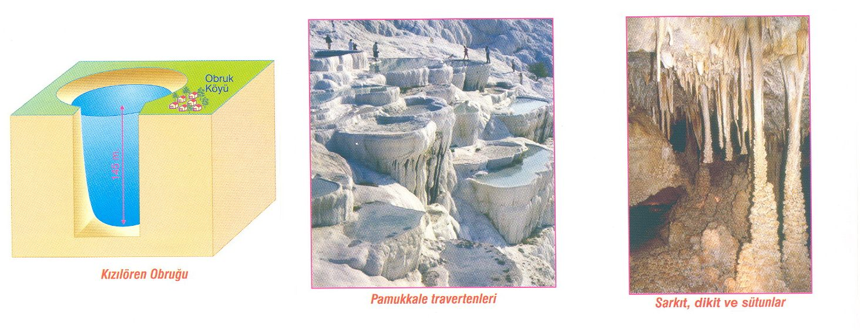
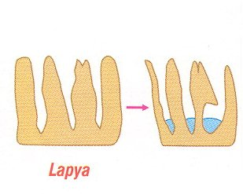
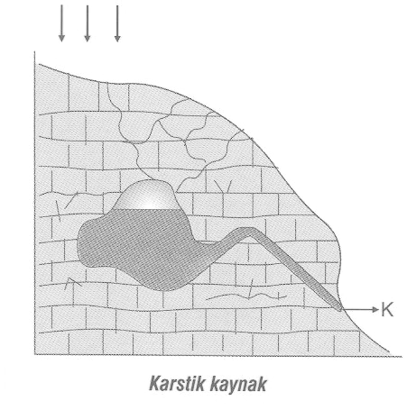
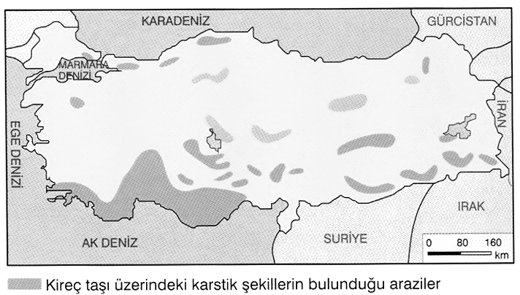

BUZULLAR
Kutuplarda ve yüksek dağlar üzerinde yağışlar genellikle kar halinde olur. Sıcaklık çok düşük olduğu için yağan karlar erimeden üst üste birikir. Biriken bu karlara toktağan (kalıcı) kar denir. Yaz ve kış karla örtülü olan böyle yerlerin alt kısımlarına ise, “kalıcı kar sınırı” adı verilir. Buzulların aşındırmasıyla oluşan Kıyılara “fiyort” ve “skyer” tipi kıyı denir.
Buzulların Aşındırma Şekilleri
Buzul Vadisi: Buz örtüleri altında kalmış olan bölgelerde, buzun yatağını aşındırmasıyla oluşur.
Hörgüç kaya: Ana kayanın buzullar tarafından işlenmesi sonucunda oluşan kaya tepeleridir.
Buzullar bazen eriyince bu çanaklarda sular birikerek sirk göllerini meydana getirirler.
Buzulların Biriktirme Şekilleri
Moren (Buzultaş): Buzulların aşındırdıkları malzemeleri biriktirmesiyle oluşurlar..
GEL – GİT (MED CEZİR )
Özellikle, Ay’ın ve Güneş’in çekim gücü tesiriyle okyanuslarda görülen alçalma - yükselme hareketleridir. Okyanuslarda ve kenar denizlerde belirgindir. İç denizlerde belirgin değildir. Gel-Git’in etkili olduğu kıyılarda Delta Ovaları oluşmaz.
DALGA VE AKINTILAR
Dalga, deniz yüzeyindeki salınım hareketleridir.
Deniz dibindeki depremlere ve volkanik faaliyetlere bağlı olarak oluşan dalgalara tsunami dalgaları denir.
DALGA AŞINIM ŞEKİLLERİ
Falezler (Yalıyarlar): Yüksek kıyılarda dalgaların etkisiyle kıyıların alt kısımları aşındırılır ve bazı oyuklar oluşur. Bu oyuklar büyüdüğü zaman tavanları çöker ve denize dik kıyılar meydana gelir. Dağların denize paralel uzandığı Karadeniz ve Akdeniz kıyılarında yaygındır.

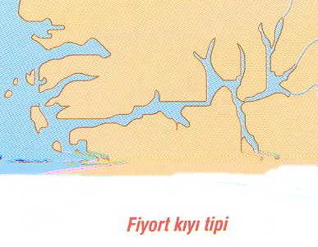
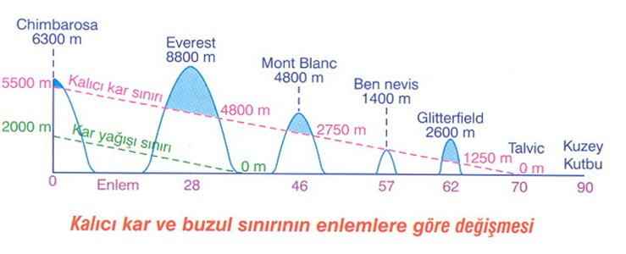
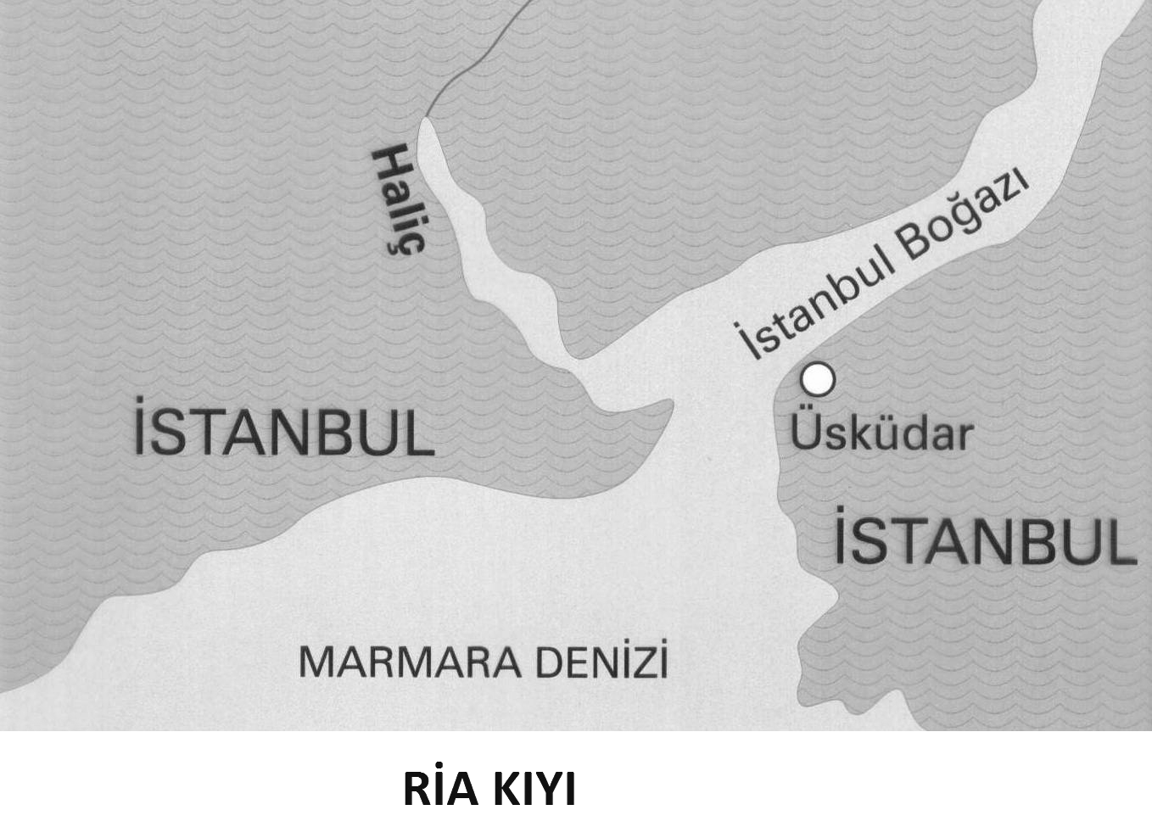
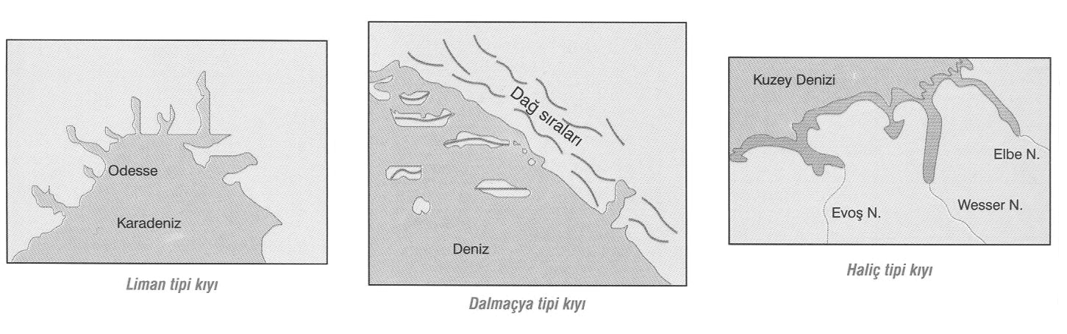
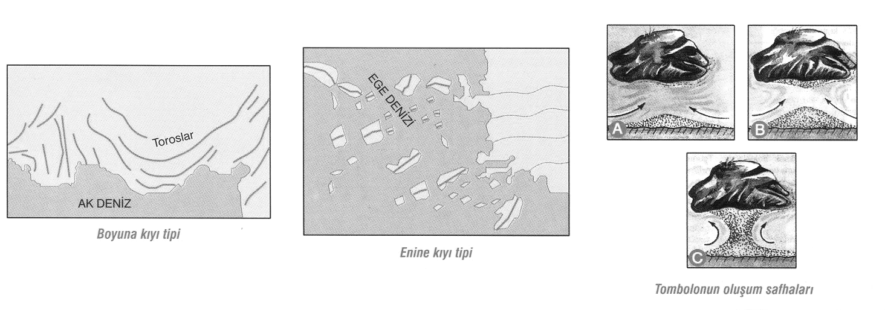
DALGA BİRİKİM ŞEKİLLERİ
Kıyı Kumsalları (Plajlar): Dalga ve akıntıların etkileriyle kıyıdan koparılan malzemeler, bir müddet sonra sürtünme sonucu iyice ufalanır, incelir. Dalgalar bu küçülen malzemeleri alçak kıyılarda biriktirirler. Sonuçta kıyı kumsalları yani plajlar oluşmuş olur.
Kıyı Okları ve Kordonları: Dalgalar ve kıyı akıntıları, taşıdıkları materyalleri özellikle koyların kenarında biriktirirler. Sonuçta kıyılarda çıkıntılar oluşur.
Bunlara kıyı oku denir. Kıyı okları zamanla daha da genişler ve uzar. Bunlara da kıyı kordonu adı verilir.
Lâgünler: Koyların önünde oluşan kıyı kordonları zamanla koyun önünü tamamen kapatır ve denizle olan bağlantısını keserek deniz kenarında bir göl oluşumuna sebebiyet verir. Böyle oluşan göllere lâgün ya da deniz kulağı denir. K. Ve B. Çekmece Gölleri LAGÜN’e örnektir.
Tombololar: yakınındaki bir adanın bir kordonla kıyıya bağlanması sonucu oluşan yarım adalara tombolo denir. Kapıdağ Yarımadası ve Sinop Buna örnektir.

